Dell - Internal Use - Confidential
尊敬的戴尔客户

您好！我是处理本次案子的服务器工程师
这边建议通过idrac捞取一份硬件log（TSR log），通过log我们会准确的定位问题。
注：
- iDRAC7固件版本不得低于2.10.10.10[更新方法详见末尾]，才能提供创建RAID控制器log的选项。
- 要收集RAID控制器log，服务器必须处于开机状态。
- 自iDRAC固件版本2.30.30.30以来，前技术支持报告（Teach Support）被称为SupportAssist
- 以下步骤和图片基于iDRAC的firmware版本为2.30.30.30，
- 并非所有浏览器都允许您收集日志。 如果您在单击Export（导出）后无法看到进度条，则请尝试使用其他浏览器。

步骤如下：
- 登录iDRAC Web界面之后，转至Troubleshooting（故障排除）（图1）。
- 然后选择选项卡SupportAssist（图1），
- 单击Edit Collection Data（编辑收集资料）（图1）。
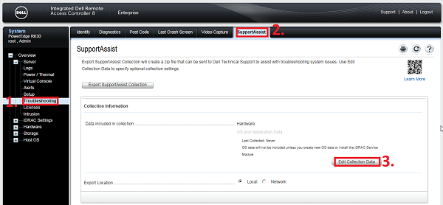
图1：选择正确选项
- 选中RAID Controller Log（RAID控制器日志）复选框（图2）。
- 单击Apply（应用）（图2）
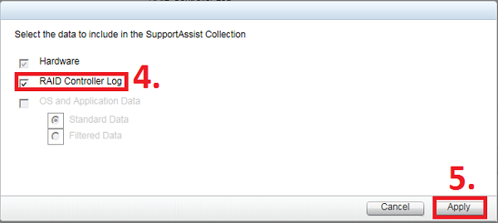
图2：收集设置
- 单击Export Support Collection（汇出支持收集）（图3）。
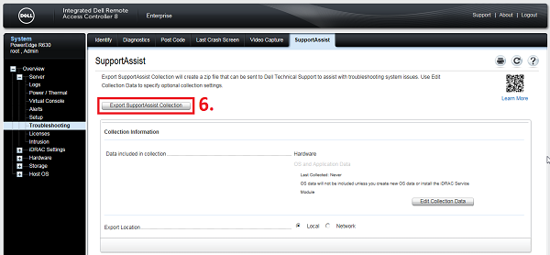
图3：启动汇出过程
- 将在屏幕上方的进度条中显示进度（图4）。
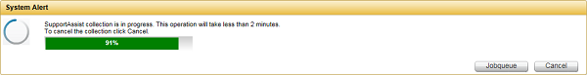
图4：进度条

- 收集报告/日志后，您必须单击OK（确定）下载文件并指定目的地（图5）。
图5：下载日志
- 如图选择保存目录，进入对应的文件夹，可以看到生成的日志
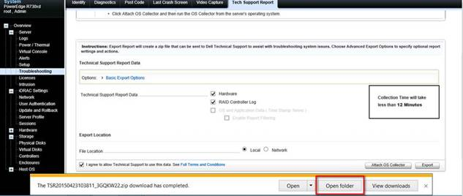
生成日志文件名格式如图
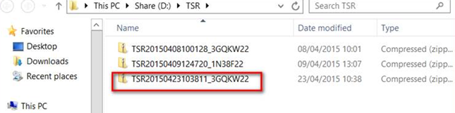
附：
若idrac版本过低无法捞取到log,请按照下面的方法先将idrac升级到2.30.30.30
http://downloads.dell.com/FOLDER03526283M/1/iDRAC8_2.30.30.30_A00.exe
下载后并解压，将产生的*.d7（旧版为*.usc）档进行上传更新
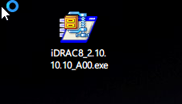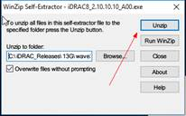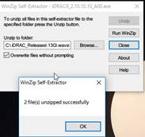
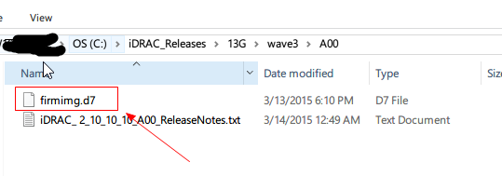
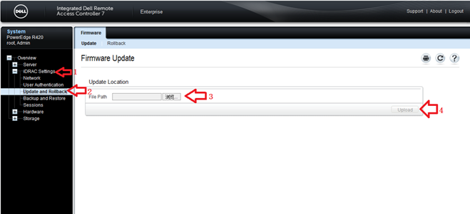
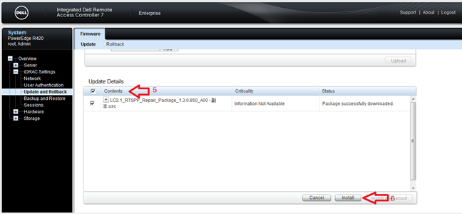

提示：若当前的版本过久无法直接升级到2.30.30，请先升级到中间过度版本，然后再升级到2.30.30
iDrac2.10.10.10:
http://downloads.dell.com/FOLDER02880990M/1/iDRAC8_2.10.10.10_A00.exe
iDrac1.66.65：
http://downloads.dell.com/FOLDER02705808M/1/iDRAC7__1.66.65__A00.exe

